Bài tập 1:
-Kiến trúc tổng thể:
+Client: Web + Mobile gọi API qua HTTPS, đăng nhập OAuth2/OIDC, nhận thông báo đẩy.\
+Edge: CDN phân phối nội dung tĩnh; WAF bảo vệ; API Gateway làm routing, auth, rate-limit, quan sát.
+BFF & Services: BFF cho Web/Mobile; các dịch vụ lõi: Catalog, Search, Cart, Order, Payment Orchestrator, Shipping, Inventory, User/Identity, Notification, Admin/Backoffice.
+Data/Infra: RDBMS (orders, payments), NoSQL (catalog), Redis (cache/cart/session), Search (Elasticsearch), Object Storage (ảnh), Message Broker (event), Observability.
+External Services: Thanh toán, giao vận, email/SMS, push, SSO (Google/Apple),…
-Thành phần chính:
+Frontend: Tìm kiếm → thêm giỏ → thanh toán → xem đơn & hồ sơ.
+Backend (API & nghiệp vụ): Xác thực, giỏ, đơn hàng, thanh toán qua webhook, vận chuyển & tracking, thông báo.
+Database: ACID cho đơn/tiền; NoSQL cho catalog; Redis để nhanh; Search cho full-text; S3/MinIO lưu media.
+External Services: Thanh toán, vận chuyển, email/SMS/push, đăng nhập xã hội.
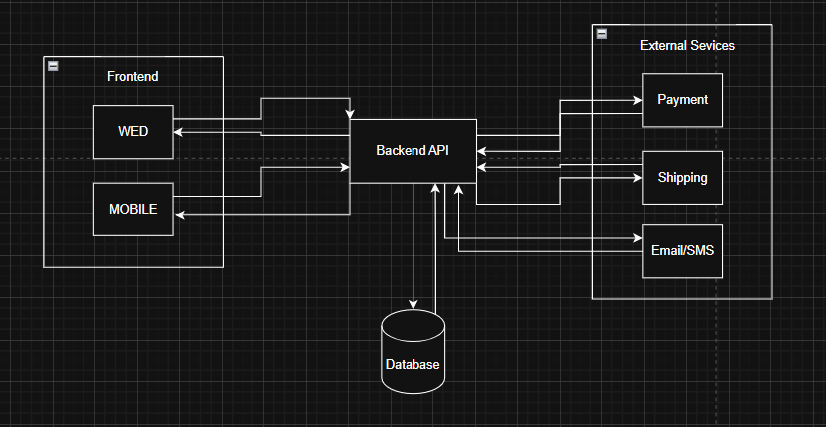
Bài tập 2:
-Presentation Tier (Web/Mobile)
Màn hình và endpoint để:
Quản lý sản phẩm: thêm/sửa/xóa, xem chi tiết, danh sách.
Quản lý nhà cung cấp & đơn đặt hàng (PO): tạo/sửa PO, xem PO.
Nhập – Xuất kho: tạo chứng từ nhập/ xuất, xem sổ chi tiết.
Chỉ nhận/ghi DTO, ủy quyền xử lý cho Controllers → Services.
- Business Logic Tier
ProductService: kiểm tra ràng buộc dữ liệu sản phẩm; không cho trùng SKU; cho phép tìm kiếm, phân trang.
SupplierService: tạo/đổi PO gắn với nhà cung cấp; kiểm soát trạng thái PO (Draft/Approved/Received).
InventoryService: xử lý receive (nhập)/issue (xuất); tính on-hand từ sổ giao dịch; chặn xuất âm; ghi sổ (ledger).
-Data Access Tier
+Các Repository thao tác RDBMS (PostgreSQL/MySQL), chịu trách nhiệm:
Mapping ORM, truy vấn, phân trang.
Transaction & khóa đồng thời khi nhập/xuất (ví dụ SELECT ... FOR UPDATE hoặc optimistic locking).
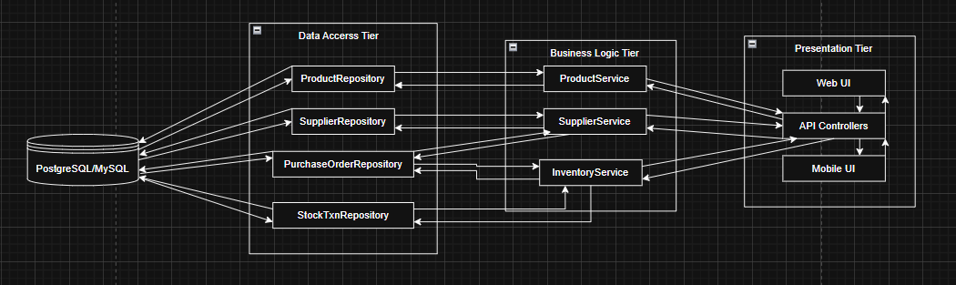
Bài tập 3:
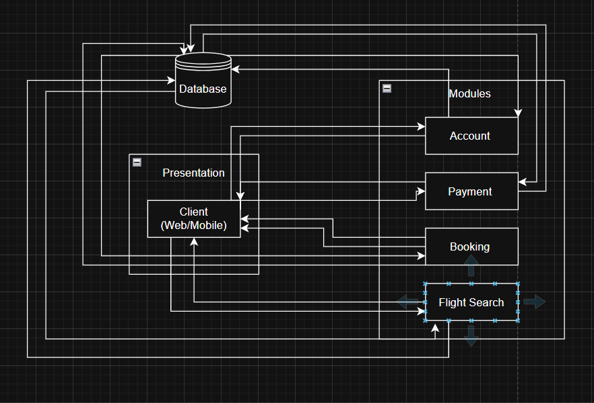

Bài tập 4:
-OrderService (Business)
createOrder(dto): tạo đơn, trạng thái ban đầu.
getOrder(id): lấy chi tiết đơn.
listOrders(q): liệt kê theo bộ lọc.
addItem(id, item): thêm dòng hàng, cập nhật tổng.
placeOrder(id): kiểm tra hợp lệ, chuyển trạng thái đặt.
payOrder(id, ref): xác nhận thanh toán, cập nhật trạng thái.
cancelOrder(id): hủy đơn theo quy tắc.
OrderRepository / IOrderRepository (Data)
save(order): lưu mới/cập nhật.
findById(id): đọc một đơn.
find(q): tìm danh sách theo tiêu chí.
updateStatus(id, from, to): đổi trạng thái có kiểm tra

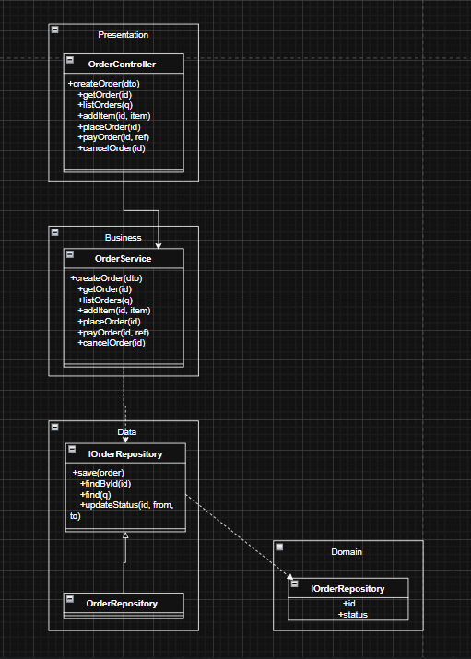

Bài tập 5:
Phân rã module theo 3 tầng
Presentation
+PostController: tạo/sửa/xoá/đăng bài; danh sách/chi tiết.
+CommentController: thêm/sửa/xoá bình luận; liệt kê bình luận theo bài.
+UserController (Auth): đăng ký, đăng nhập, phân quyền cơ bản; cập nhật hồ sơ.
Business Logic
+PostService: kiểm tra quyền/chủ sở hữu; xử lý trạng thái bài (draft/published).
+CommentService: ràng buộc nội dung, chống spam cơ bản (rate-limit/length).
+UserService/AuthService: đăng ký, băm mật khẩu, đăng nhập, cấp/kiểm token; kiểm tra vai trò.
Data Access
+PostRepository, CommentRepository, UserRepository: CRUD + truy vấn phân trang/lọc.
+Kết nối CSDL (PostgreSQL/MySQL), mapping (ORM), transaction.
Vai trò tổng quát
Controllers (Presentation): nhận request/DTO, xác thực đầu vào cơ bản, gọi Services và trả về ViewModel/HTTP.
Services (Business): chứa nghiệp vụ thật (quyền truy cập, trạng thái bài viết, ràng buộc bình luận, xác thực/ủy quyền).
Repositories (Data): đọc/ghi CSDL, paging/sorting; không chứa nghiệp vụ.
Domain: thực thể dữ liệu tối thiểu cho bài viết, bình luận, người dùng.
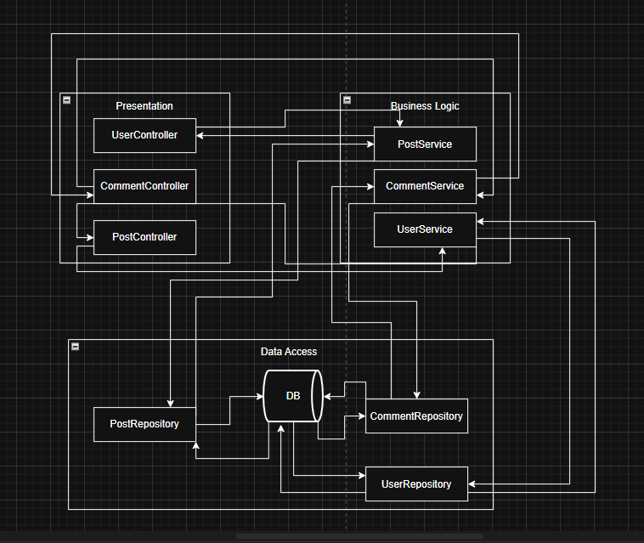

Bài tập 6:
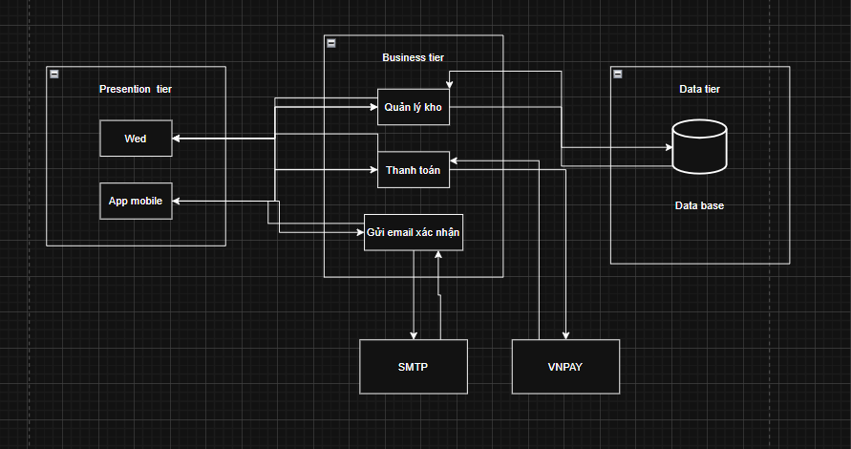

Bài tập 7:
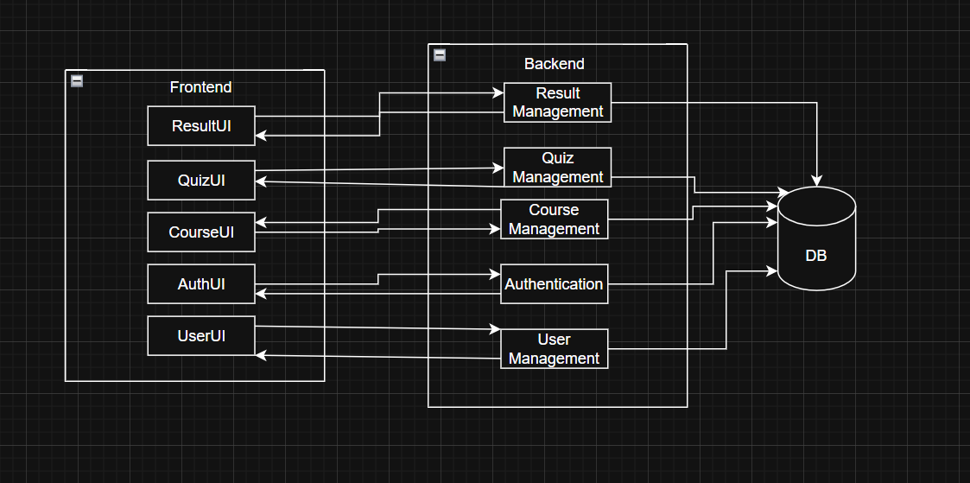
Mapping Use Case → Module
Đăng ký tài khoản → User Management
Đăng nhập → Authentication
Xem khóa học → Course Management
Làm bài quiz → Quiz Management
Xem kết quả → Result Management
Bài tập 8:
Presentation Layer: ProductController, OrderController, AuthController, ReportController
Business Logic Layer: ProductService, OrderService, AuthService, ReportService
Data Access Layer: ProductRepository, OrderRepository, UserRepository, ReportRepository, DB
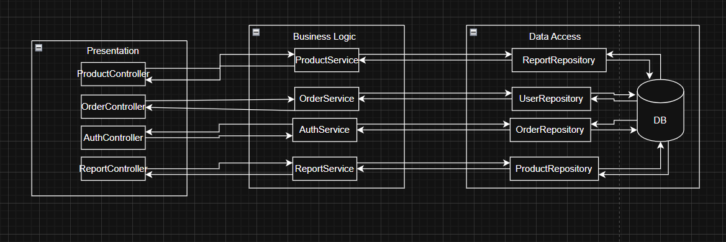
Vai trò:
Controllers: nhận request người dùng cho 4 chức năng (sản phẩm, đơn hàng, đăng nhập, báo cáo) → gọi Services.
Services: xử lý nghiệp vụ (validations, trạng thái đơn, xác thực, tổng hợp doanh thu) → gọi Repositories.
Repositories: truy xuất CSDL (CRUD sản phẩm/đơn hàng/người dùng, truy vấn doanh thu) ↔ DB lưu trữ.

